**Развитие финансового рынка Республики Беларусь: выбор приоритетов**

Струк Татьяна Григорьевна,

*канд. экон. наук, доцент, Белорусский государственный университет (Минск, Беларусь)*

**Аннотация.** В статье рассмотрена динамика развития основных сегментов финансового рынка Республики Беларусь за последние 3 года. Выявлены и пояснены основные тенденции его развития, разработаны предложения улучшению ситуации, в частности, путем разработки мероприятий по привлечению средств физических лиц на рынок корпоративных ценных бумаг.

**The summary**. In article, dynamics of development of the basic segments of the financial market of Byelorussia for last 3 years is considered. The basic tendencies of its development are revealed and explained, offers to improvement of a situation, in particular, by development of actions on attraction of means of physical persons on the market of corporate securities are developed.

В экономической литературе приводится немало определений понятия «финансовый рынок» и, соответственно, точек зрения на его структуру. Наиболее соответствующим современным реалиям нам представляется определение его как сферы перераспределения свободных финансовых ресурсов между различными субъектами экономики путем совершения сделок с финансовыми инструментами, а наиболее логичная его структура представлена на рисунке 1:

Финансовый рынок

Рынок капитала

Валютный рынок

Рынок золота

Денежный рынок

Рынок межбанковских кредитов

Рынок евровалют

Рынок депозитных сертификатов

Дисконтный рынок

Рынок ссудного капитала

Рынок долевых ценных бумаг

Рынок банковских ссуд

Рынок долговых ценных бумаг

**Рисунок 1 – Структура финансового рынка**

Примечание: источник [1, с.48]

Кратко остановимся на характеристике основных сегментов финансового рынка.

На валютном рынке товаром являются объекты, имеющие валютную ценность, прежде всего это иностранная валюта и ценные бумаги, номинированные в ней. С нашей точки зрения сюда следует относить также криптовалюты. Рынок золота - это сфера экономических отношений, связанных с куплей-продажей золота как с целью накопления и пополнения золотого запаса страны, так и для промышленного потребления.

На рынке капитала обращаются долгосрочные финансовые инструменты (со сроком обращения более одного года), а на денежном рынке – краткосрочные. Рынок капитала подразделяется на рынок ссудного капитала и рынок долевых ценных бумаг. Рынок долевых ценных бумаг (акций) представлен сертификатами, подтверждающими право их владельца на владение собственностью, на долю в уставном капитале организации, на участие в распределении прибыли и, как правило, на участие в управлении этой организацией. Вопросы владения собственностью определяются законодательными актами, а также учредительными документами организации (общества). На рынке ссудного капитала обращаются долгосрочные финансовые инструменты, предоставляемые на условиях срочности, возвратности и платности (банковские ссуды и долгосрочные облигации).

Денежный рынок обслуживает движение оборотных капиталов организаций и краткосрочной ликвидности банков и государства. В структуре рынка денежных средств различают несколько сегментов. На рынке межбанковских кредитов коммерческие банки кредитуют друг друга. Межбанковские кредиты предоставляются в форме продажи излишка средств коммерческого банка на резервном счете в центральном банке сверх определенной законом величины обязательных резервов и в форме сделок «РЕПО». На дисконтном рынке продаются и покупаются векселя. Он играет значительную роль в денежно-кредитном регулировании экономики, так как обеспечивает равномерный приток денег в экономику. В настоящее время в Республике Беларусь от практически не функционирует, хотя с недавнего времени предпринимаются меры по восстановлению вексельного обращения во внешнеэкономической деятельности, что является одной из мер стимулирования экспорта продукции отечественных производителей. Рынок евровалют – часть денежного рынка, на котором осуществляется торговля краткосрочными финансовыми инструментами, номинированными в евровалютах. К евровалютам относятся валюты, переведенные на счета иностранных банков и используемые для операций во всех странах, включая страну-эмитента этой валюты. Примером инструментов, обращающихся на рынках евровалют, являются синдицированные кредиты сроком от 3 до 6 месяцев, предоставляемые синдикатами банков из разных стран в одной из евровалют. Депозитные сертификаты представляют собой свидетельства о крупных срочных вкладах в банках и являются ценной бумагой. Поскольку срок обращения депозитных сертификатов, как правило, не превышает один год, эти бумаги можно рассматривать как бумаги денежного рынка.

Рассмотрим, как выглядит текущая ситуация в основных сегментах финансового рынка: валютном рынке и рынке капитала.

Валютный рынок характеризуется наметившейся с 2016 года тенденцией к росту как покупки, так и продажи иностранной валюты как физическими, так и юридическими лицами и уменьшению отрицательного сальдо, что в перспективе может привести к усилению давления на валютный курс (таблица 1)

**Таблица 1 – Динамика купли-продажи иностранной валюты в 2015 -2017гг., млн. долларов США**

|  |  |  |  |
| --- | --- | --- | --- |
| Показатели | 2015 | 2016 | 2017 |
| Покупка валюты, млн. долларов США | 25 530,36 | 22 072,40 | 25 596,40 |
| юридические лица | 18 363,00 | 16 349,00 | 19 058,70 |
| физические лица | 7 167,36 | 5 723,40 | 6 537,70 |
| Продажа валюты, млн. долларов США | 25 256,05 | 23 760,40 | 26 475,30 |
| юридические лица | 17 959,10 | 16 143,00 | 18 178,70 |
| физические лица | 7 296,95 | 7 617,40 | 8 296,60 |
| Сальдо, млн. долларов США | 274,31 | -1 688,00 | -878,90 |
| юридические лица | 403,90 | 206,00 | 880,00 |
| физические лица | -129,59 | -1 894,00 | -1 758,90 |

Примечание: составлено по [2

Как показывают данные таблицы 1, на уменьшение сальдо оказало влияние увеличение покупки валюты как юридическими, так и физическими лицами. Физические лица по-прежнему продали валюты больше, однако увеличили ее покупку. По всей вероятности, она сохранится и в текущем году: по данным Национального банка, за 4 месяца 2018 г. размер отрицательного сальдо покупки продажи валюты физическими лицами составил -450,5 млн. долларов США [1]. Значительную роль в этом сыграло как постепенное увеличение доходов населения, так и снижение процентов по банковским депозитам, которые в течение последних трех лет по вкладам в национальной валюте упали с 34 до 11,8%, а в иностранной – с 5,1 % до 2,1 % (таблица 2).

**Таблица 2 - Динамика среднегодовых процентных ставок по новым депозитам на срок свыше одного года, %**

|  |  |  |  |
| --- | --- | --- | --- |
| Показатель | 2015 | 2016 | 2017 |
| В национальной валюте |  |  |  |
| для юридических лиц | 30,1 | 20,3 | 6 |
| для физических лиц | 34 | 21,4 | 11,8 |
| В иностранной валюте |  |  |  |
| для юридических лиц | 5,9 | 3,2 | 2,2 |
| для физических лиц | 5,2 | 5 | 2,1 |

Примечание: составлено по [3]

На рынке банковских ссуд за этот период произошло значительное снижение процентных ставок, особенно по кредитам в национальной валюте, что увеличило их доступность как для субъектов хозяйствования, так и для населения (таблица 3).

**Таблица 3 - Динамика среднегодовых процентных ставок по новым кредитам на срок свыше одного года, %**

|  |  |  |  |
| --- | --- | --- | --- |
| Показатель | 2015 | 2016 | 2017 |
| В национальной валюте |  |  |  |
| для юридических лиц | 26,3 | 22,1 | 12,3 |
| для физических лиц | 22,2 | 20,7 | 13,2 |
| В иностранной валюте |  |  |  |
| для юридических лиц | 9,9 | 7,9 | 7,2 |
| для физических лиц | - | - | - |

Примечание: составлено по [3]

В другом сегменте рынка капитана – на рынке корпоративных облигаций – также наблюдается положительная динамика, связанная с увеличением объемов их выпуска (рисунок 2).

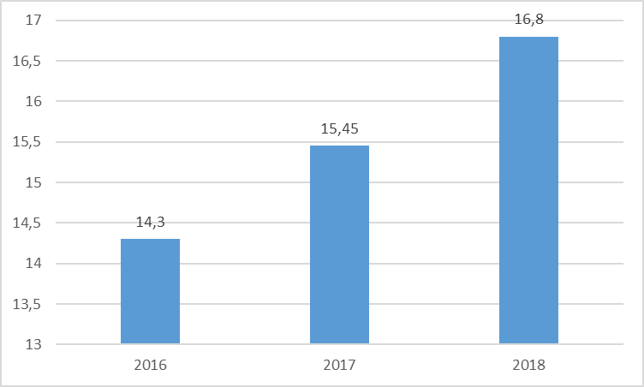

**Рисунок 2 - Динамика объема выпусков корпоративных облигаций и облигаций местных органов власти по состоянию на 1 января, млрд руб.**

Примечание: составлено по [4]

Однако следует отметить, что несмотря на общее увеличение их объема за последний год на 8,7 %, оно было достигнуто за счет облигаций банков и местных займов, а по облигациям предприятий, напротив, уменьшение составило 7,58 %. Всего в структуре выпусков облигаций, находящихся в обращении по состоянию на 01.01.2018 г. удельный вес выпусков облигаций банков, составил 42,8 %, предприятий – 35,8 %; местных исполнительных и распорядительных органов – 21,4 % от общего объема выпусков.

Что касается их обращаемости, то сумма сделок купли-продажи по облигациям банков уменьшилась по сравнению с предыдущим годом на 23,2%, по облигациям предприятий – на 22,6%, по облигациям местных органов власти – на 2,06%.

На рынке акций также наблюдается положительная динамика объемов их выпуска (рисунок 3).

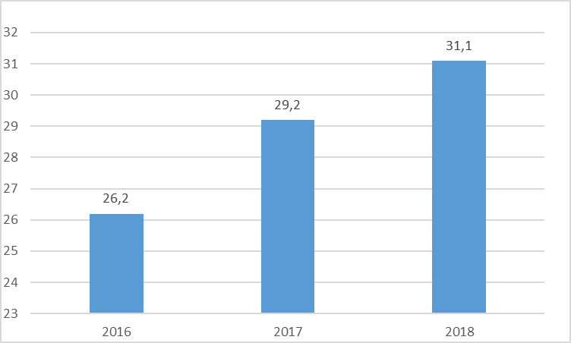

**Рисунок 3 - Динамика** **объема выпусков акций по состоянию на 1 января, млрд руб.**

Примечание: составлено по [4]

Тем не менее на чистой основе, по данным Департамента по ценным бумагам Министерства финансов, объем выпусков акций акционерных обществ, зарегистрированных в Государственном реестре ценных бумаг в 2017 г., составил 1 968,9 млн рублей, уменьшившись на 33 % по сравнению с аналогичным периодом прошлого года (в 2016 г. – 2 939,3 млн рублей).

Общая сумма увеличения объема зарегистрированных в 2017 г. выпусков акций акционерных обществ составила 2 592,9 млн рублей, общая сумма уменьшения – 624,0 млн рублей. При этом объем выпусков акций закрытых акционерных обществ увеличился в 1,9 раза по сравнению с аналогичным периодом прошлого года и составил 341,7 млн рублей; объем выпусков акций открытых акционерных обществ уменьшился на 41,1 % и составил 1 627,3 млн рублей.

Сумма сделок с акциями в 2017 г. составила 820,9 млн рублей, что в 2,3 раза больше, чем в 2016 г. При этом сумма сделок купли-продажи акций увеличилась по сравнению с аналогичным периодом прошлого года в 3,5 раза и составила 394,1 млн рублей. Сумма иных видов сделок с акциями увеличилась в 1,7 раза и составила 426,8 млн рублей.

Таким образом, на основных сегментах финансового рынка наблюдается постепенное улучшение ситуации, несмотря на относительно небольшие обороты на рынке корпоративных ценных бумаг по сравнению с объемами их эмиссии. В последнее время был принят ряд нормативных актов, направленных на стимулирование развития финансового рынка нашей страны. К ним относятся прежде всего, Постановление Совета Министров Республики Беларусь и Национального Банка Республики Беларусь от 28 марта 2017 г. № 229/6 «О стратегии развития финансового рынка Республики Беларусь до 2020 года», Закон Республики Беларусь от 17 июля 2017 г. № 52-З «Об инвестиционных фондах», а также ряд других документов. В них поставлены задачи по достижению достаточно глобальных и всеобъемлющих целей в данной сфере. Например, стратегия развития финансового рынка Республики Беларусь акцентирует внимание на таких направлениях как формирование полноценного, структурно развитого финансового рынка; устранение на нем основных дисбалансов; активизация конкуренции; активизация сберегательного процесса, вовлечение в него широких слоев населения и возрождение долгосрочных форм сбережений; развитие организационной инфраструктуры финансового рынка для координации ключевых направлений политики в финансово-экономической сфере, включая макроэкономическую, валютную, монетарную, налоговую и бюджетную политику. Конечно, все они достаточно важны и с ними нельзя не согласиться. Однако отметим, что с точки зрения сегодняшних реалий наиболее важная цель развития финансового рынка – обеспечить хозяйствующим субъектам альтернативный (по отношению к банковским кредитам) путь доступа к финансовым ресурсам. Несмотря на снижение процентных ставок в банковской системе, не все из них могут воспользоваться этим как в силу своего финансового состояния, так и из-за ограниченности ресурсов банковской системы в целом.

С нашей точки зрения необходимо, воспользовавшись благоприятной макроэкономической ситуацией, срочно разработать и осуществить комплекс мероприятий по привлечению средств физических лиц на рынок корпоративных ценных бумаг. Наиболее важными из них, по нашему представлению, являются продолжение работы по повышению финансовой грамотности населения путем размещения доступной и хорошо подготовленной информации о возможностях, рисках и практических путях осуществления инвестиций в корпоративные ценные бумаги, создание возможностей для осуществления коллективных инвестиций на национальном рынке ценных бумаг, предоставление налоговых льгот инвесторам – физическим лицам на период не менее 10-15 лет; регулярный расчет и публикацию национальных фондовых индексов.

Осуществление таких мероприятий позволит решить сразу несколько задач. Во-первых, снизить спрос на иностранную валюту в условиях относительной стабильности ее курса, несмотря на наметившуюся тенденцию к росту доходов населения. Это, в свою очередь, облегчит достижение такой цели денежно-кредитной политики, как дедолларизация экономики. Во-вторых, это расширит инвестиционные возможности населения в условиях снижения доходности банковских депозитов. В-третьих, и сейчас это наиболее важно, откроет доступ субъектам хозяйствования к более дешевым финансовым ресурсам, а также в дальнейшем создаст более благоприятные условия для достижения других целей развития финансового рынка в Республике Беларусь.

Литература

1. Ковалев, В.В. Введение в финансовый менеджмент / В.В. Ковалев. – М.: Финансы и статистика, 2003. – 768 с.
2. Покупка-продажа иностранной валюты на внутреннем рынке [Электронный ресурс] // Режим доступа: http://www.nbrb.by/statistics/FinancialMarkets/ForexMarket. - Дата доступа: 22.05.2018.
3. Динамика ставок кредитно-депозитного рынка [Электронный ресурс] // Режим доступа: http://www.nbrb.by/statistics/CreditDepositMarketRates/. – Дата доступа: 24.03.2018
4. Отчет о работе Департамента по ценным бумагам Министерства финансов в 2017 году [Электронный ресурс] // Режим доступа: http://www.minfin.gov.by/upload/depcen/otchet/ dcb2017.pdf. – Дата доступа: 16.05.2018.